1. 召唤当前区定值

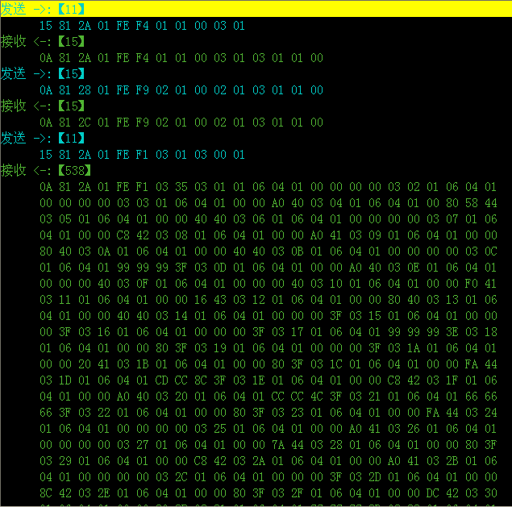

1. 召唤指定区的定值 （比如2区）

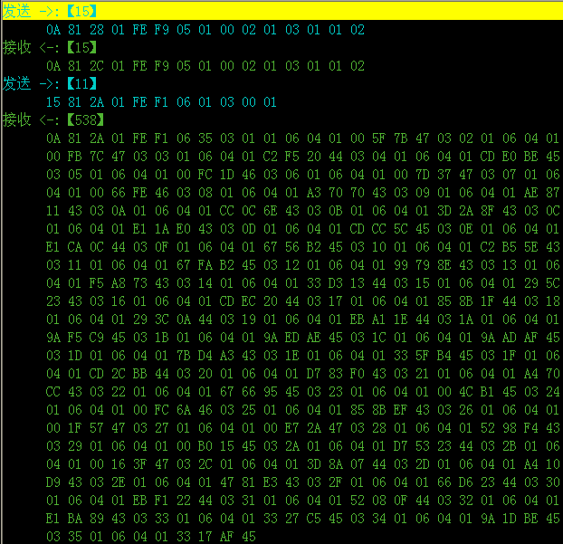

1. 下装定值

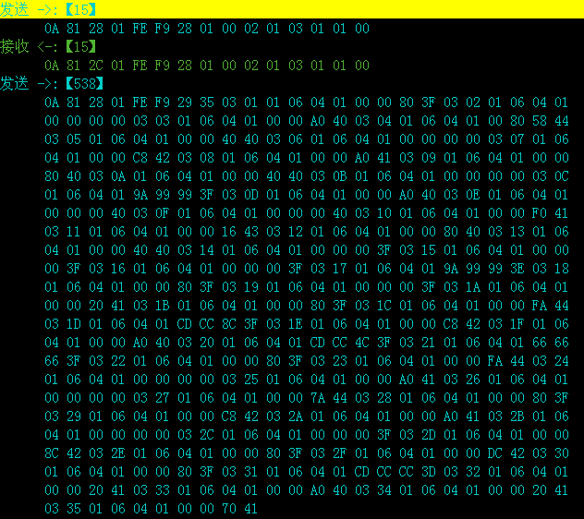

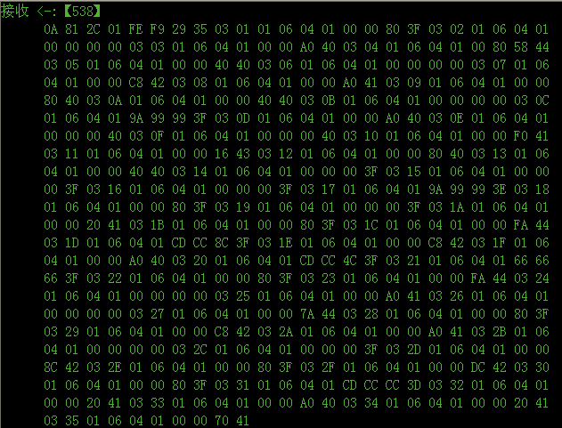

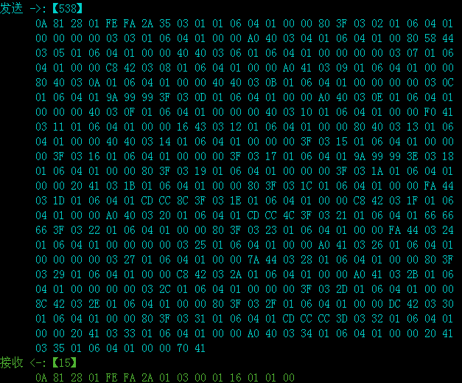

4.动作报告报文：（动作报告的具体名称由报文中组号后面的一个字节，即条目号决定，根据这个条目号，从这台装置的报告描述表中提取具体名称，告警报告也是如此）

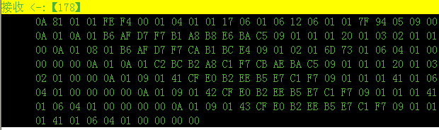

此报告对应解析出来的参数：

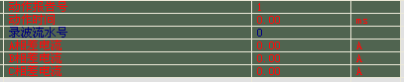

5.告警报告：



6.遥信变位报文：



7．召唤录波通道描述的报文：（分别召唤模拟通道组、数字通道1、2组）

0x1D组是模拟通道组，需要召唤其描述、单位、系数；

0x20 录波启动标志组,只有描述

0x40 录波状态标志组,只有描述

0x41 录波动作标志组,只有描述

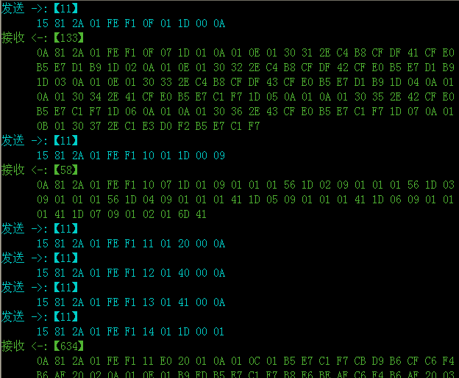

8.召唤录波通道系数的报文：

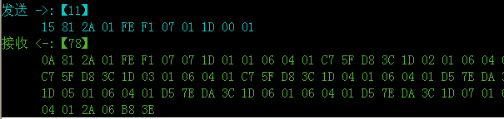

9.故障列表召唤的报文：

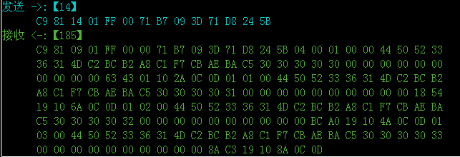

对应解析出来的列表：



10.召唤流水号为  的录波数据的报文：

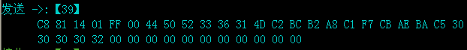

11.遥控操作报文：遥控号为1的开关量遥控分闸：带确认的写->收到确认回答->带执行的写->收到确认回答->收到遥信变位->判断是否遥控成功,红色部分为遥控操作之外的判断步骤

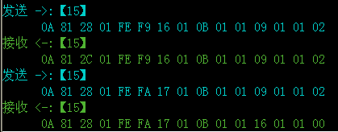

若装置无此遥控号，则返回否定回答，结束操作。此报文中遥控号为3，装置中没有，所以返回失败

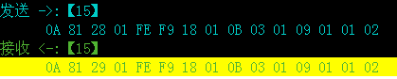

12.遥测、遥信循环报文：

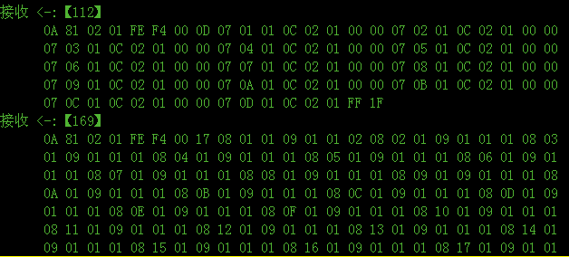

13.读当前区压板

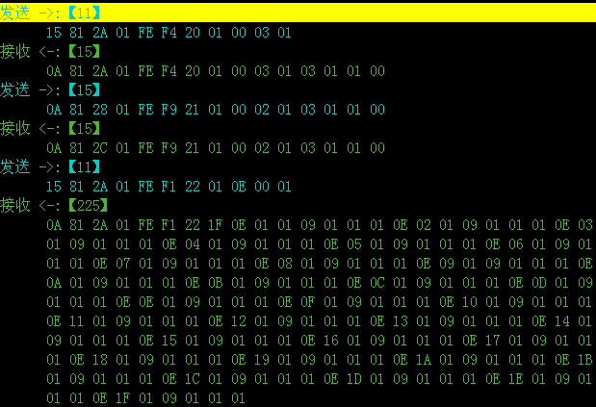

14.读指定区（比如2区）压板

